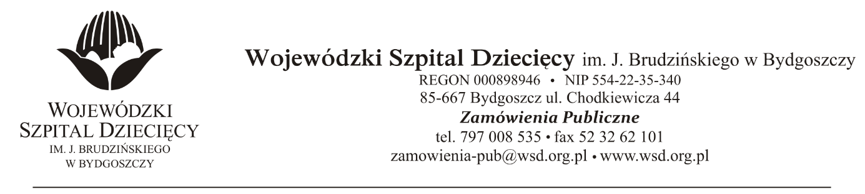
Bydgoszcz, dn.28.10.2020
Nr sprawy: 41/2020/PN

Do Wykonawców:
Dotyczy: postępowania o udzielenie zamówienie publicznego w trybie przetargu nieograniczonego na dostawy środków pomocniczych i sprzętu jednorazowego użytku dla Wojewódzkiego Szpitala Dziecięcego w Bydgoszczy.

W związku z pytaniami wystosowanym przez wykonawców udzielam wyjaśnień na podstawie art. 38 ust. 2 ustawy z dnia 29 stycznia 2004 r. Prawo zamówień publicznych (tekst jednolity: Dz. U. z 2019 r., poz. 1843)

Pytania dotyczące przedmiotu zamówienia.

Pakiet 18, pozycja 1
uprzejmie prosimy o dopuszczenie:
zestawów o długościach 10,12, 15, 18, 20, 22, 24, 26 cm (bez dł. 8cm) – pozostałe parametry zgodne z SIWZ, co umożliwi naszej firmie złożenie konkurencyjnej oferty w rozumieniu Pzp.
Odpowiedź: Zamawiający dopuszcza zestawy o długościach 10,12, 15, 18, 20, 22, 24, 26 cm (bez dł. 8cm) – pozostałe parametry zgodne z SIWZ.

Z poważaniem
z up. Dyrektora
Wojewódzkiego Szpitala Dziecięcego
im. J. Brudzińskiego w Bydgoszczy
Z-ca Dyrektora ds. Administracyjno-Technicznych
mgr inż. Jarosław Cegielski

